TCP 視窗版 線上聊天與圖片傳輸
- Server端與Client端流程圖
- Server端程式碼
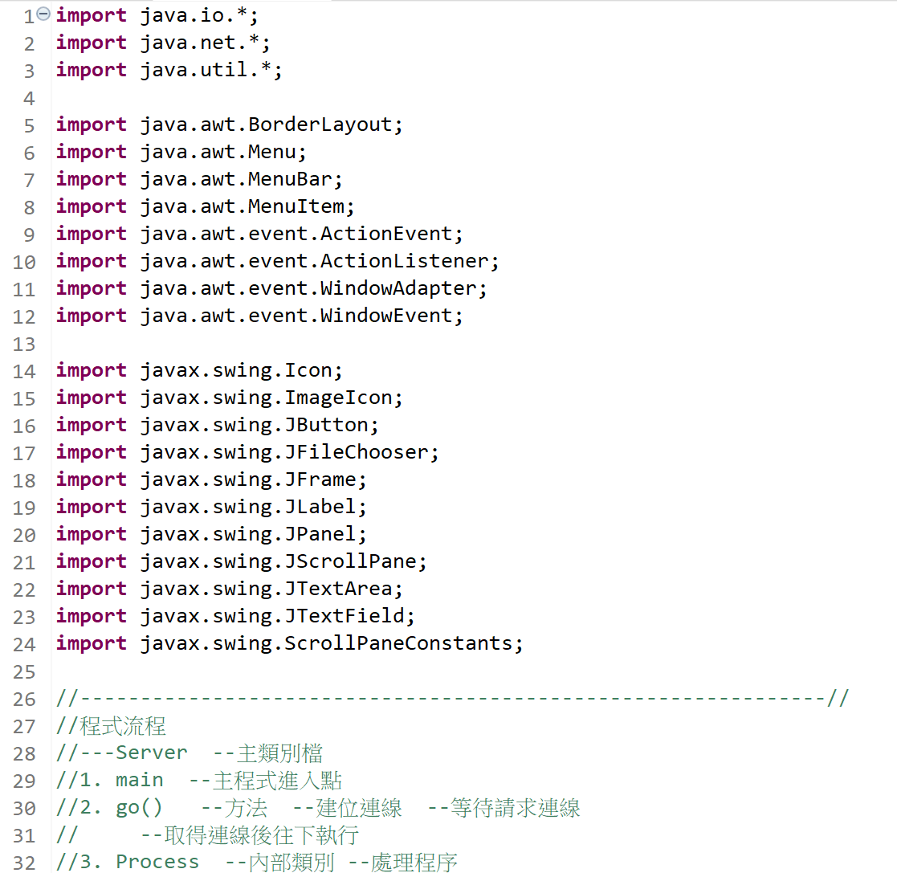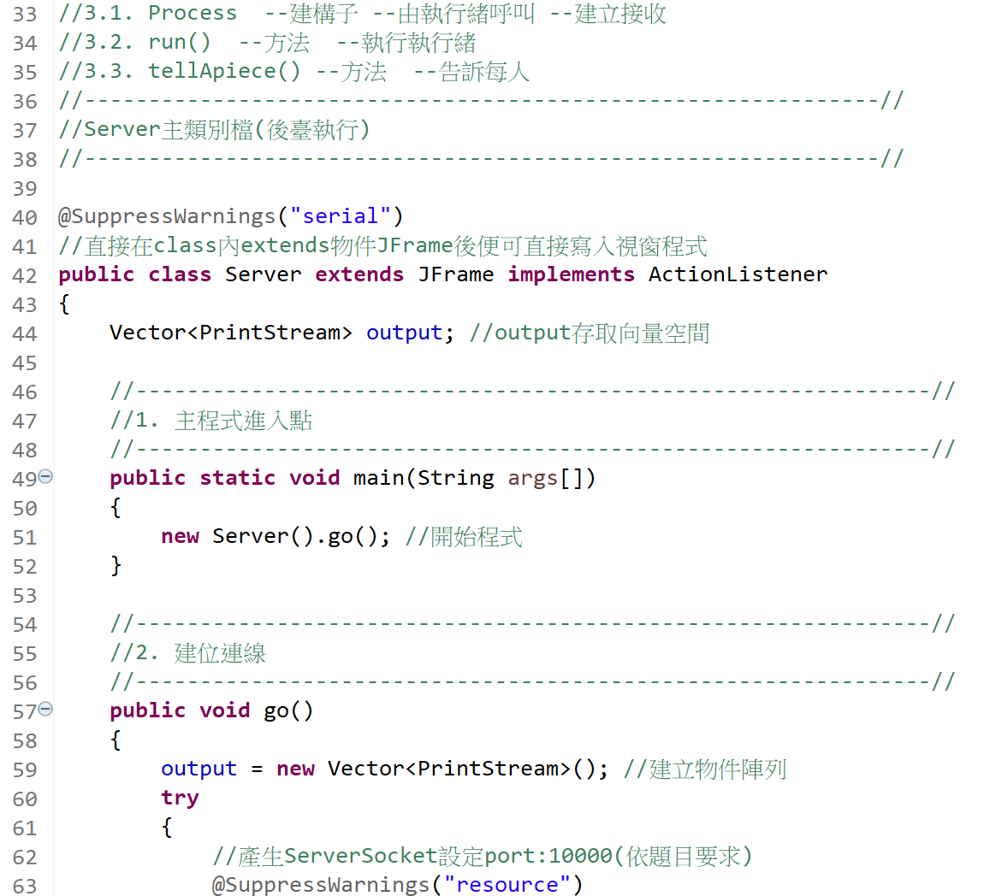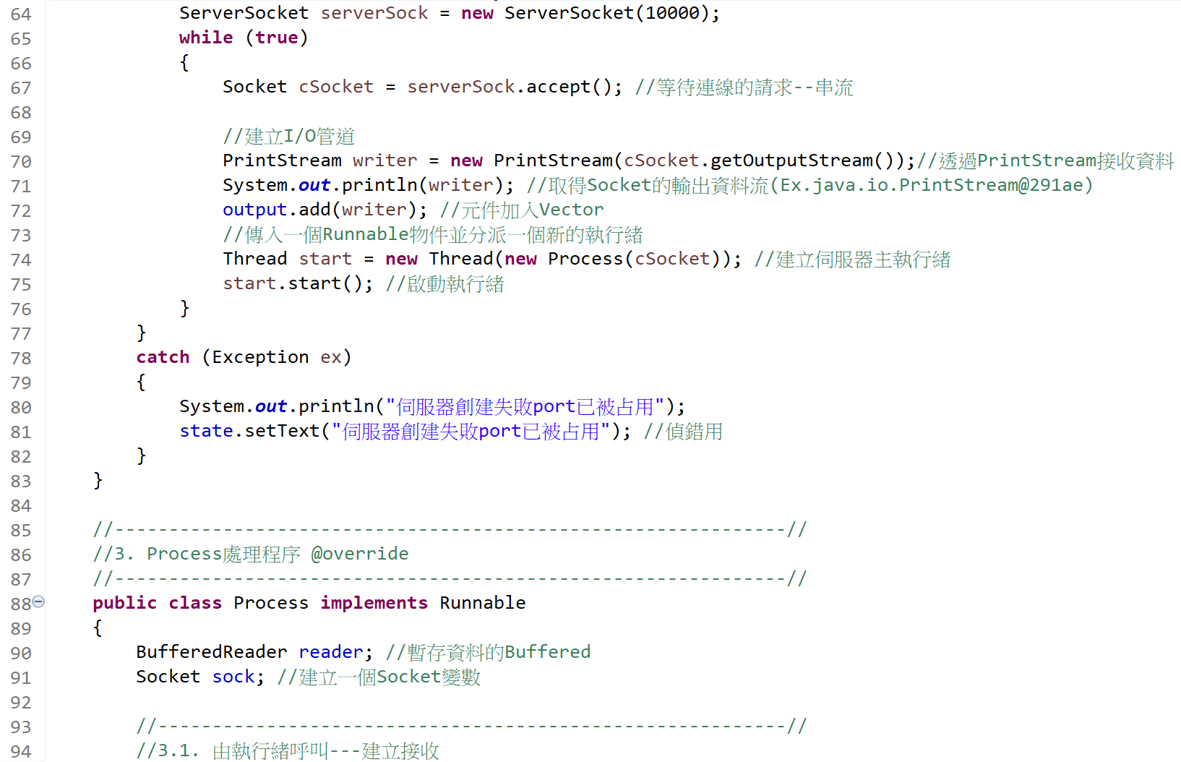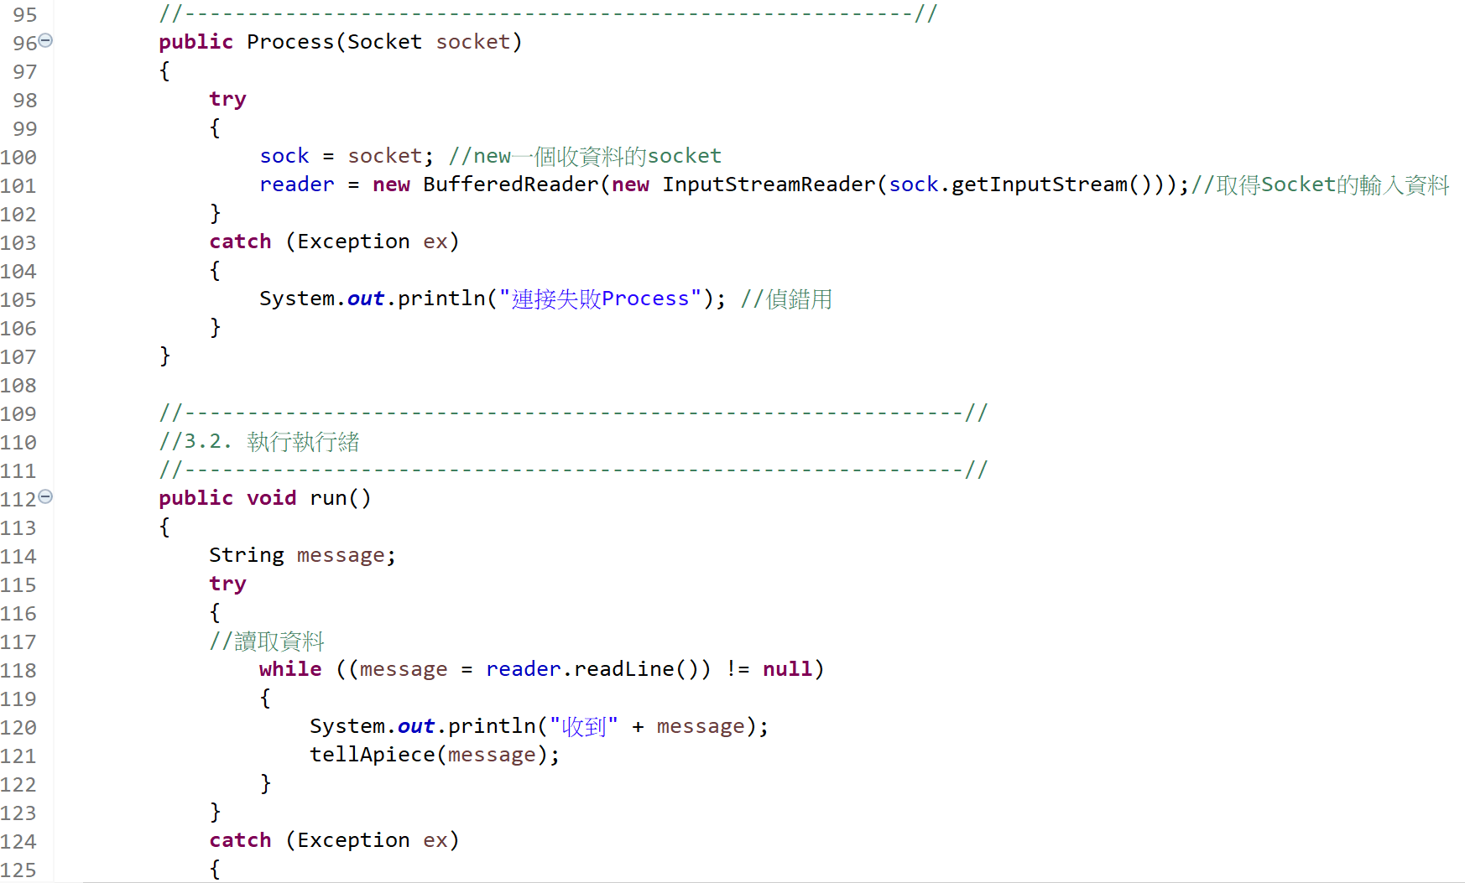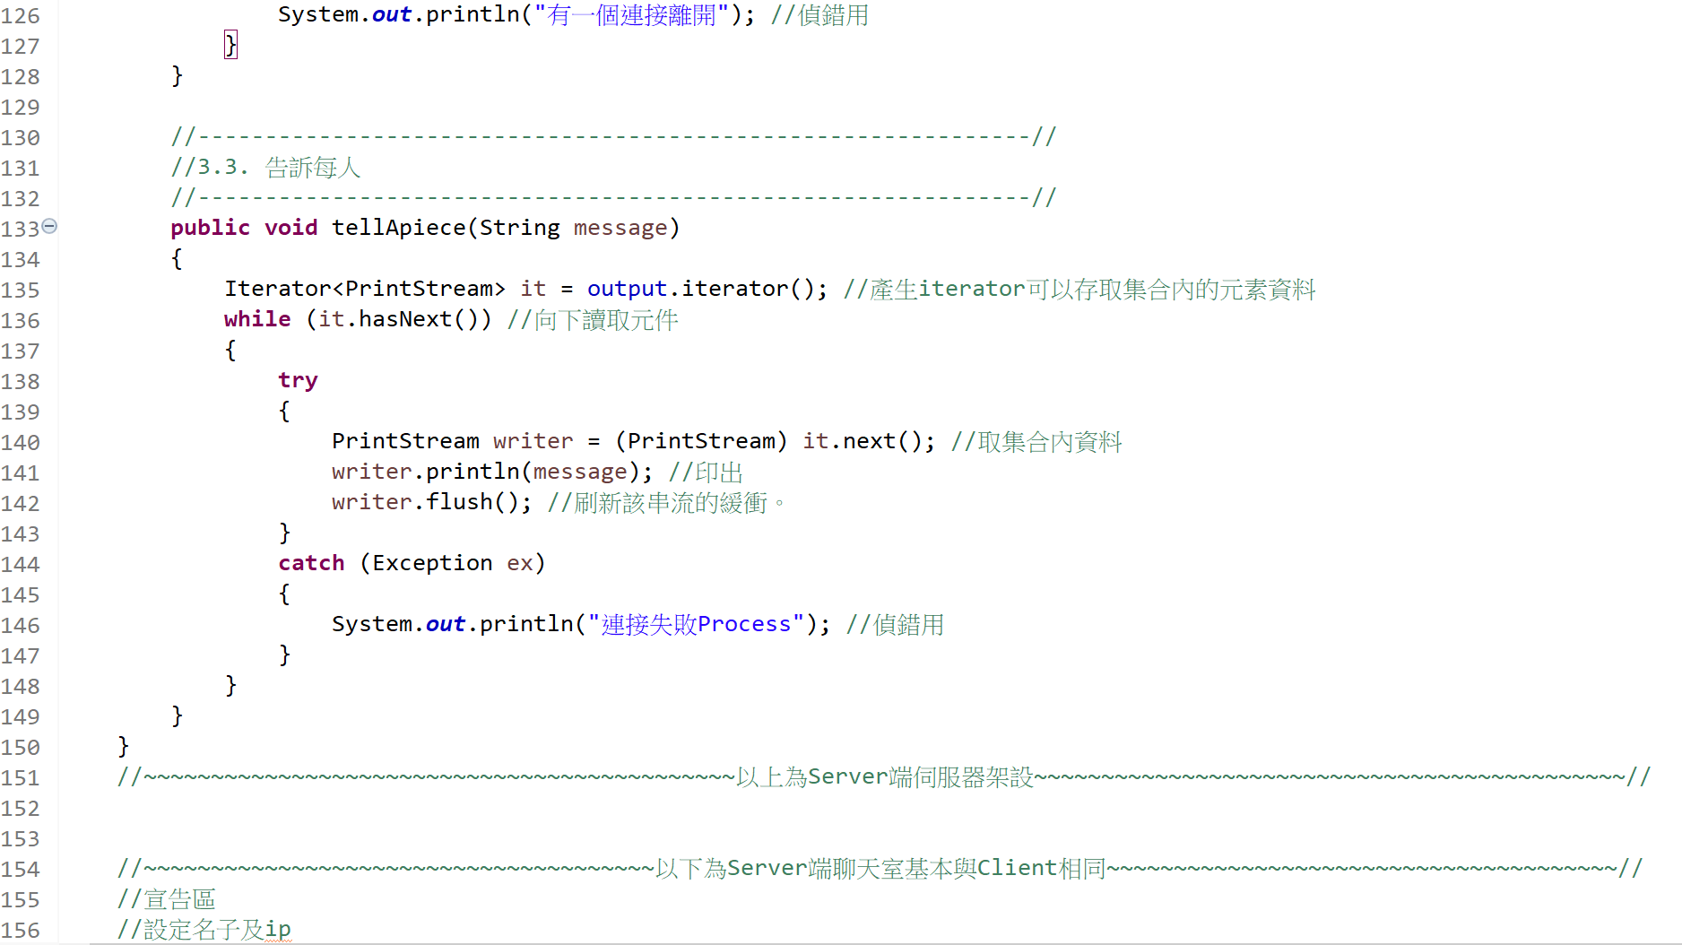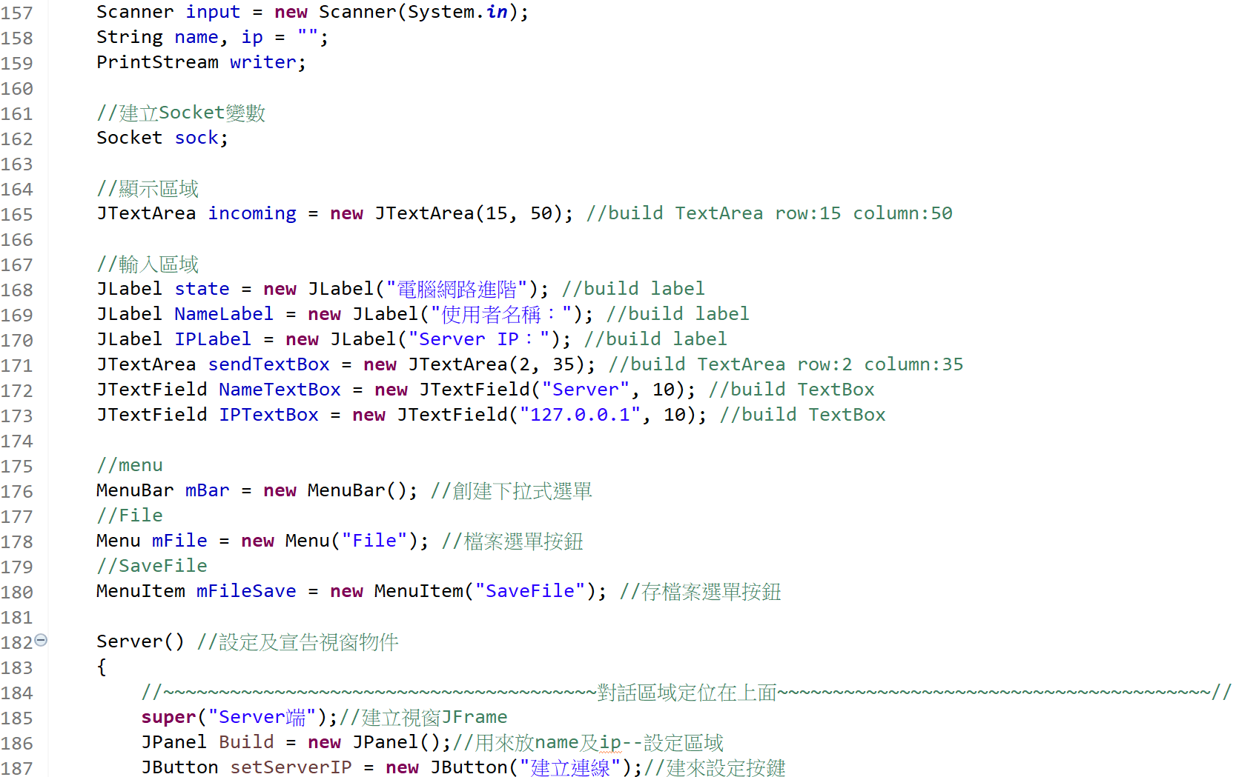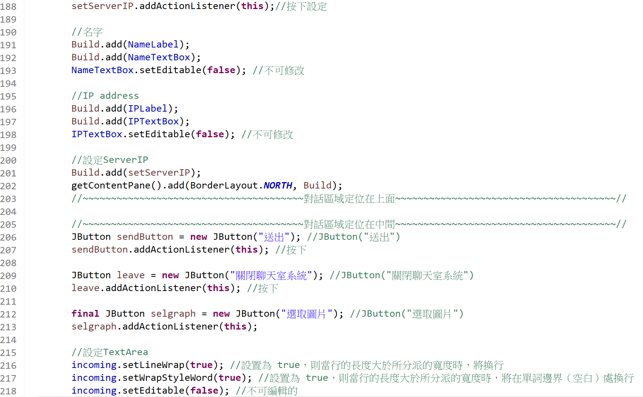
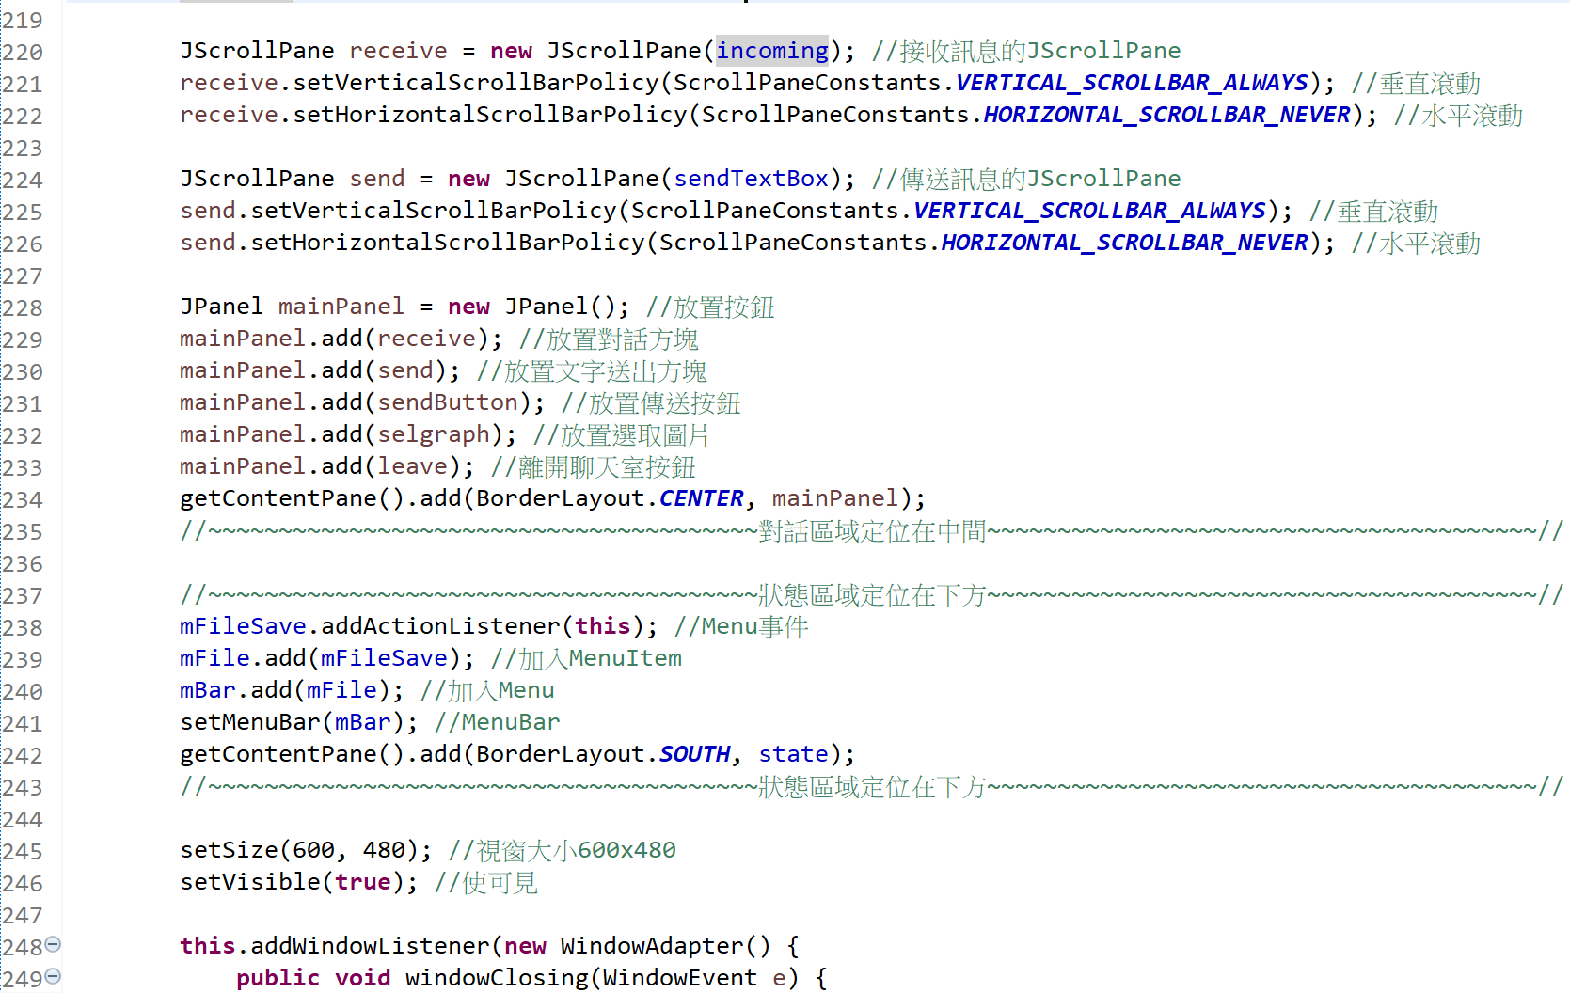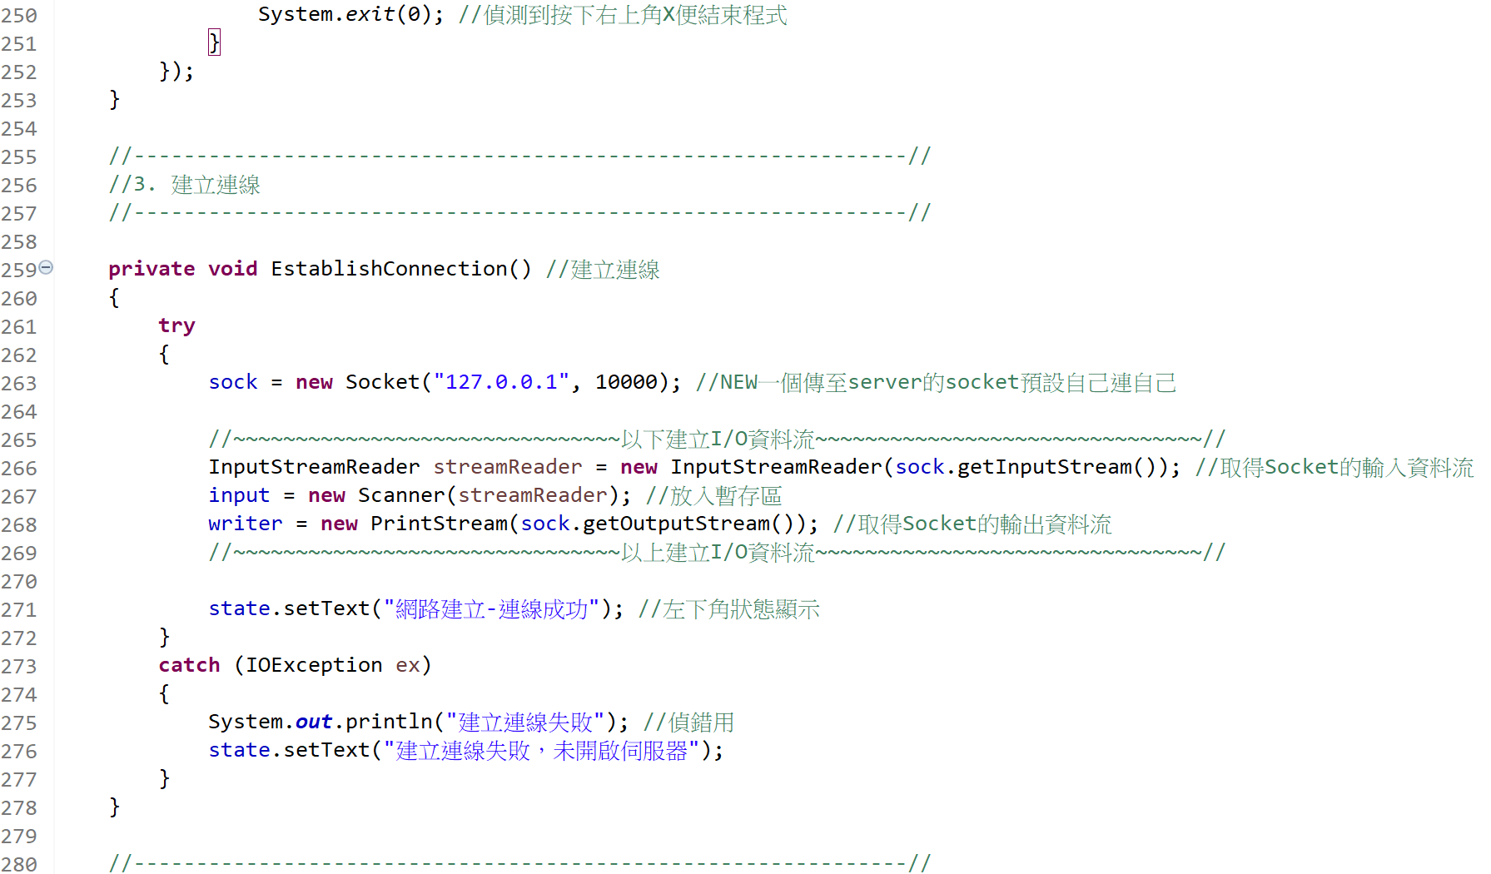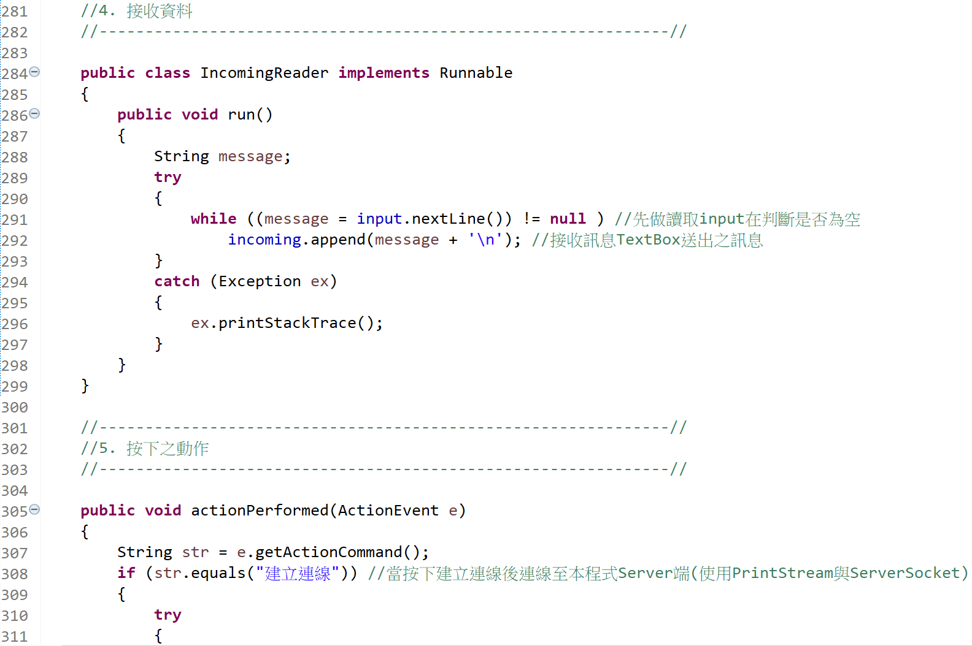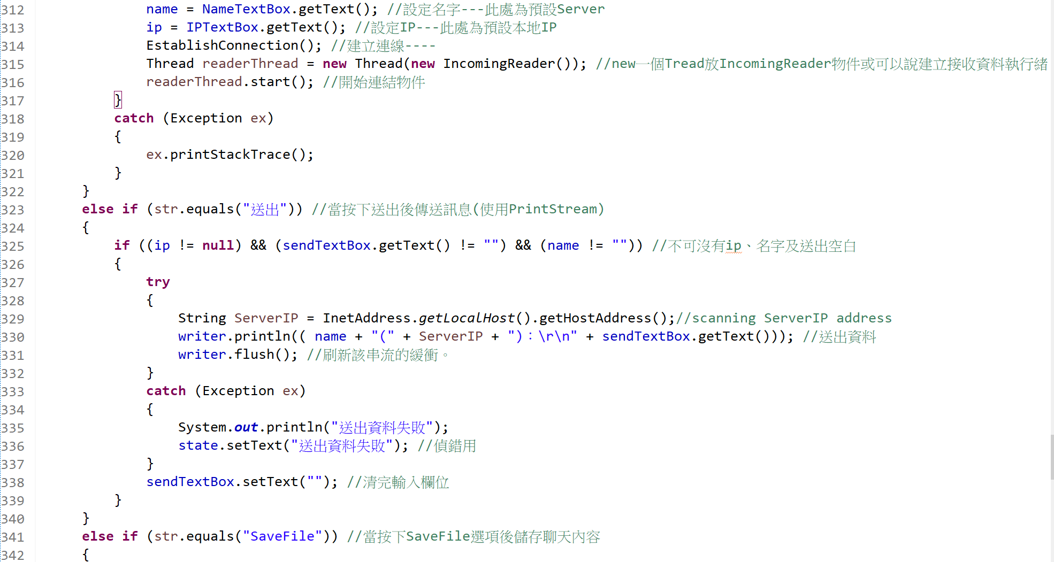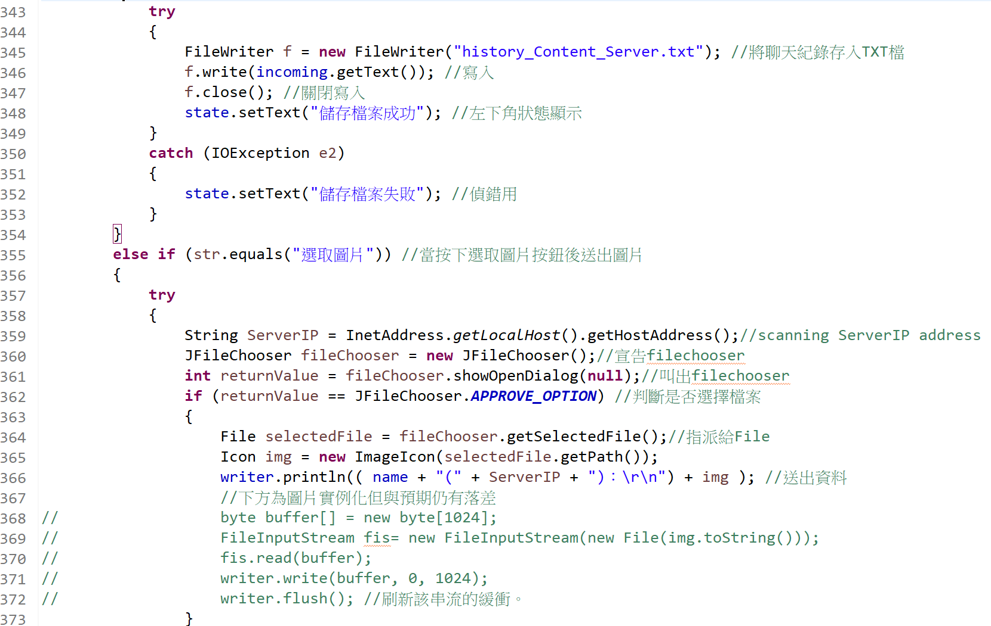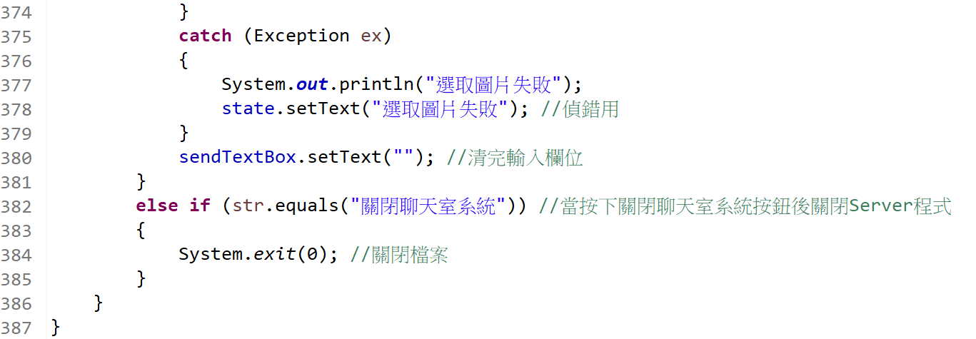
Server運行主要在後端，圖片傳輸由於是dat類型的檔案故輸出至JTextArea會產生亂碼解決方法是將JTextArea改成使用JLabelc或是JEditorPane等等可以直接包data的方式傳輸至它端，理論上是可以實現的，但接收資料的寫法也需要改變，因此選擇不做此功能，另外額外新增可以多人同時連線的功能與聊天紀錄儲存(使用menu呈現於畫面)至TXT檔。再寫的當下有發生一些問題，比如有時候catch讓他自動輸出ex.printStackTrace時會在終端機上報錯因此有些地方我就將錯誤顯示在Frame裡面或是終端機上顯進而去除錯，而關閉時也要去偵測到我有沒有按下Ｘ或是關閉的button否則Server還是會在後台執行，且port也會被占用，因此我在偵測到的時候會直接將程式整個關閉另外是TextArea在寫入資料時若超出原設定之rows的大小則它會變成每多加行就會擴大一個rows因此我改成使用JScrollPane顯示在Frame裡包含輸入框以及聊天紀錄框並使他得以垂直滑動檢視內容，並且可以分段輸入。

- Client端程式碼
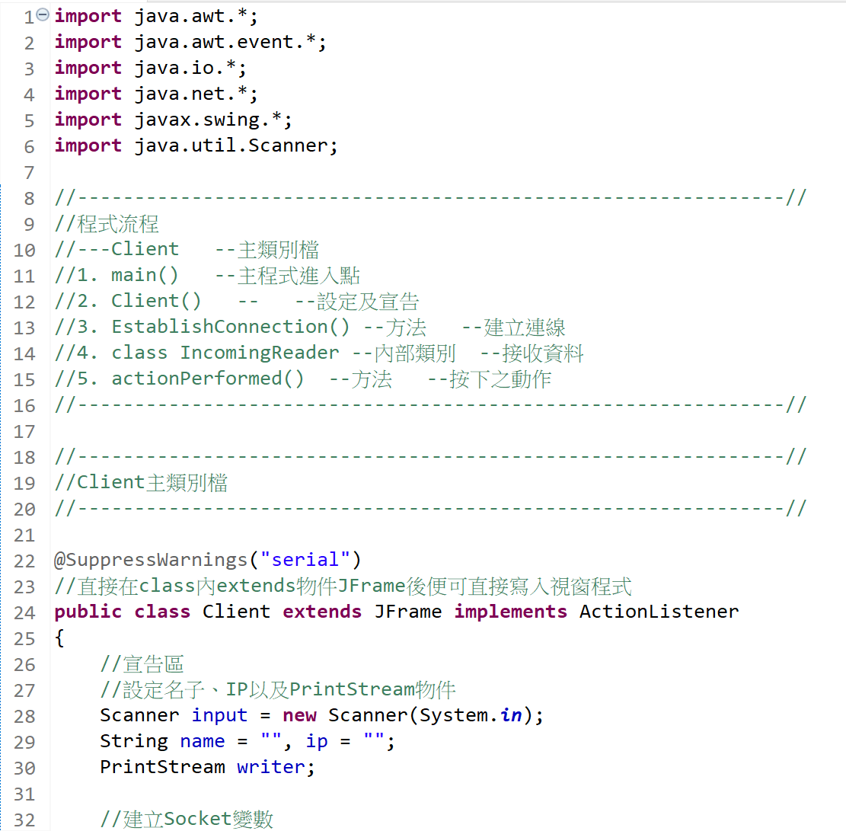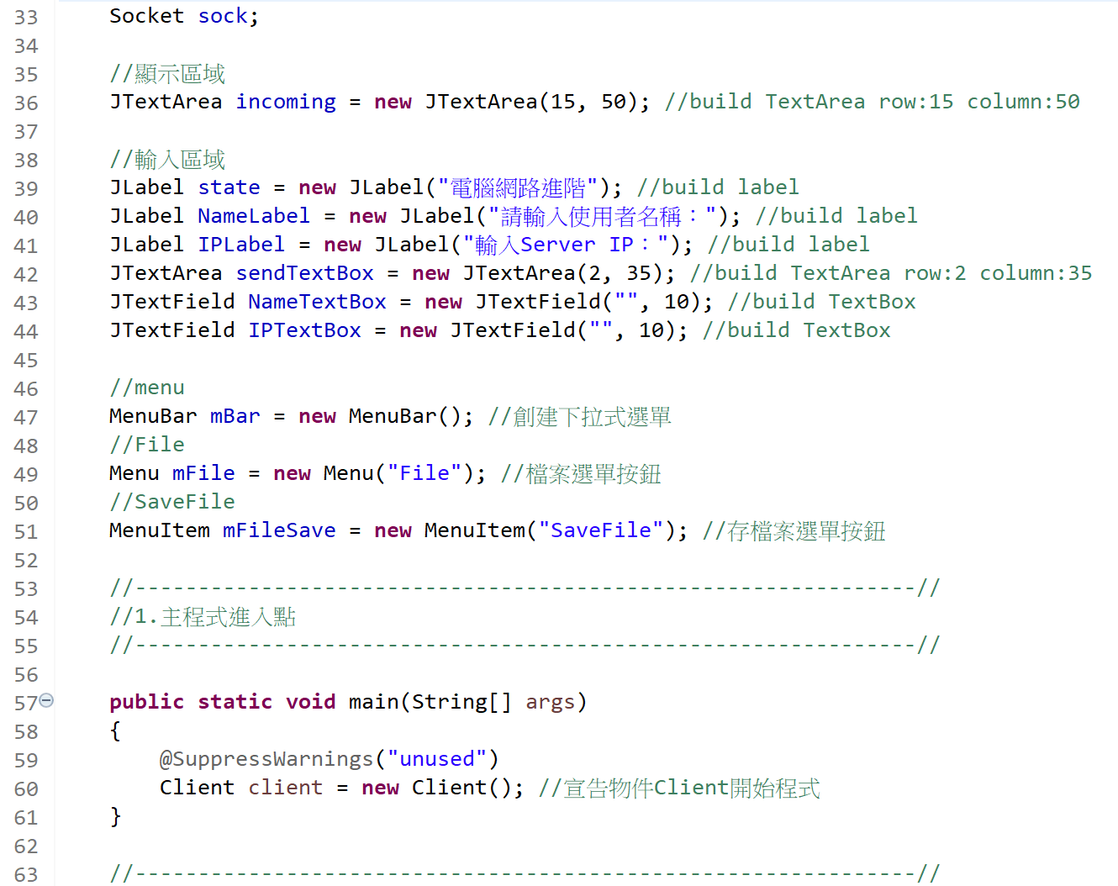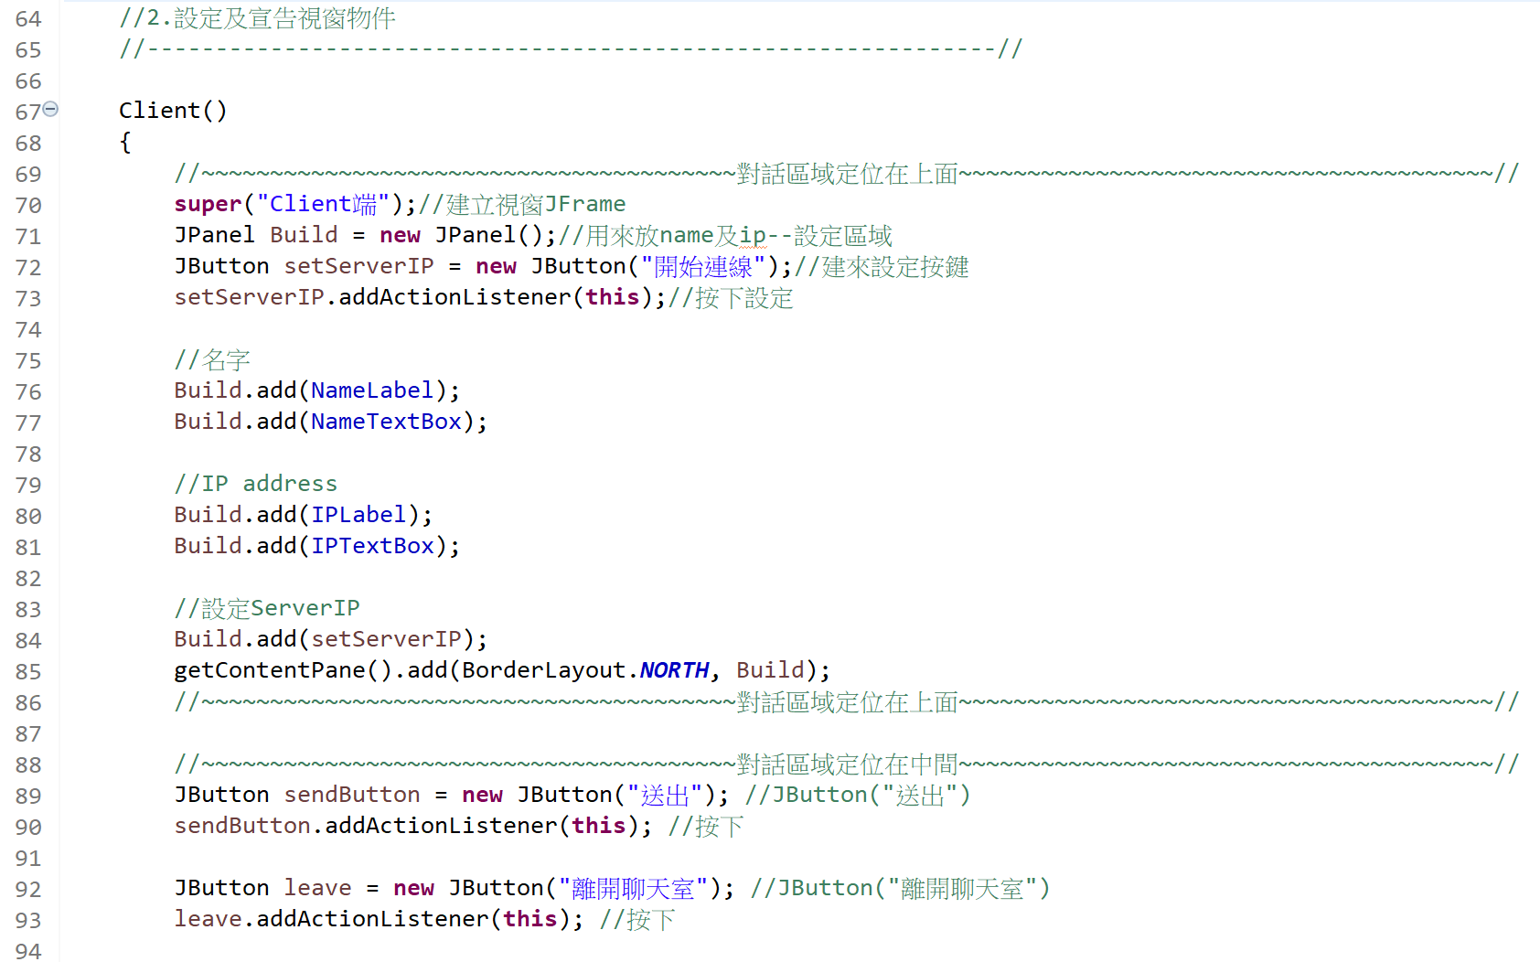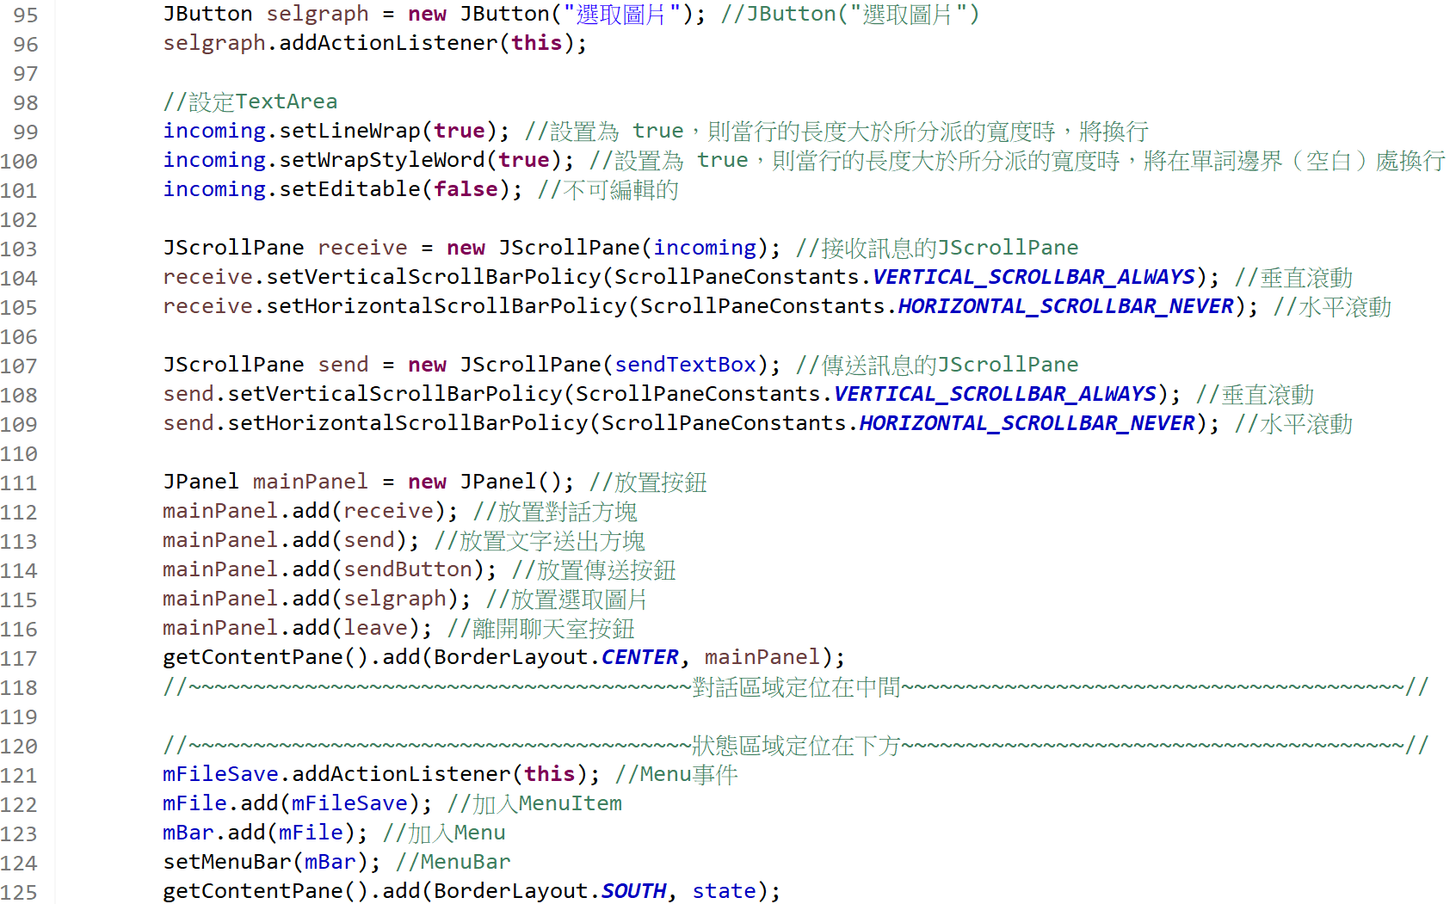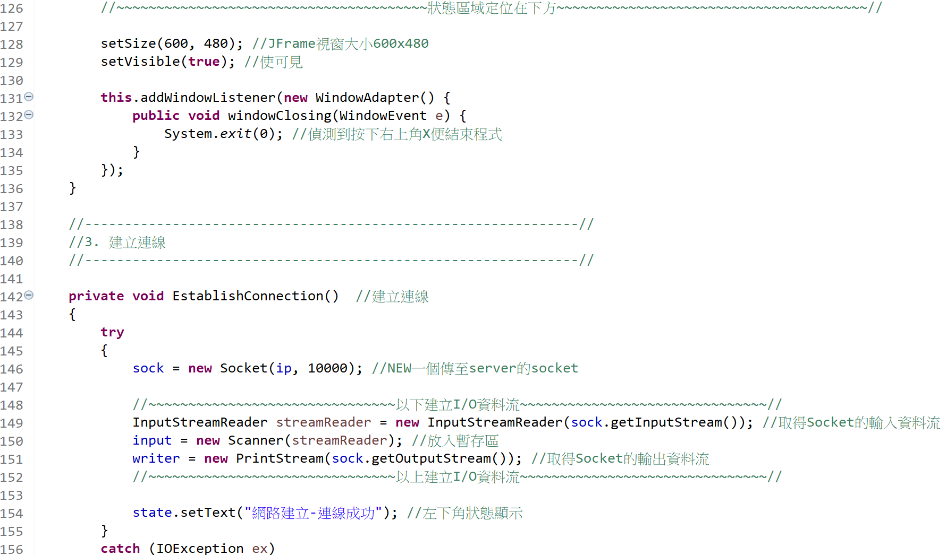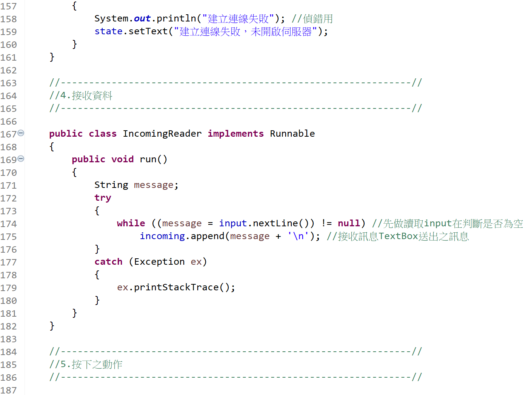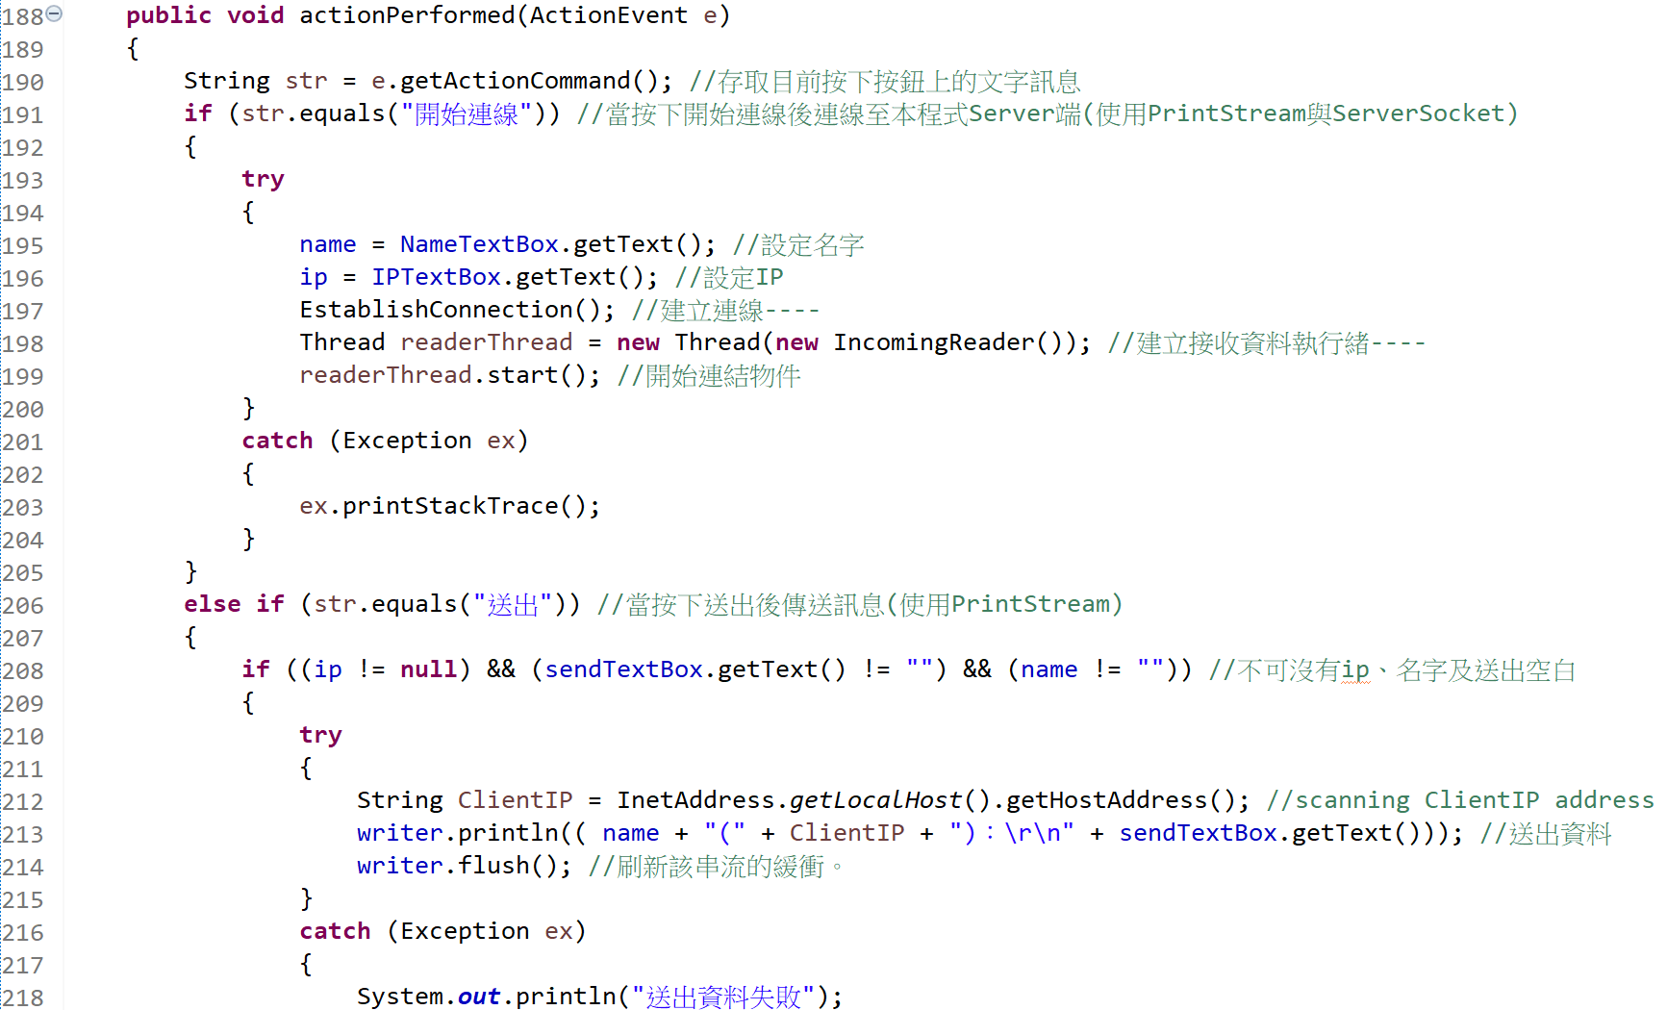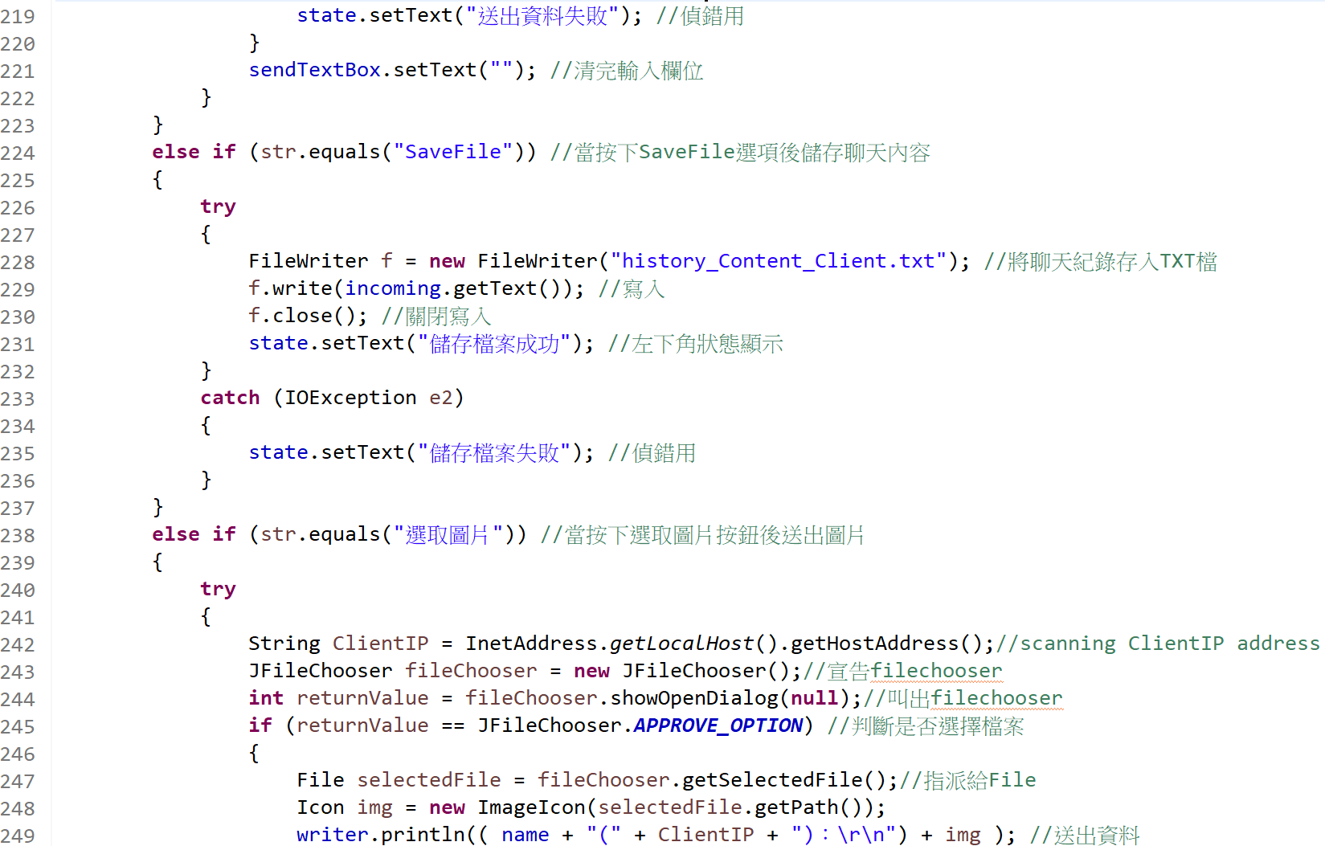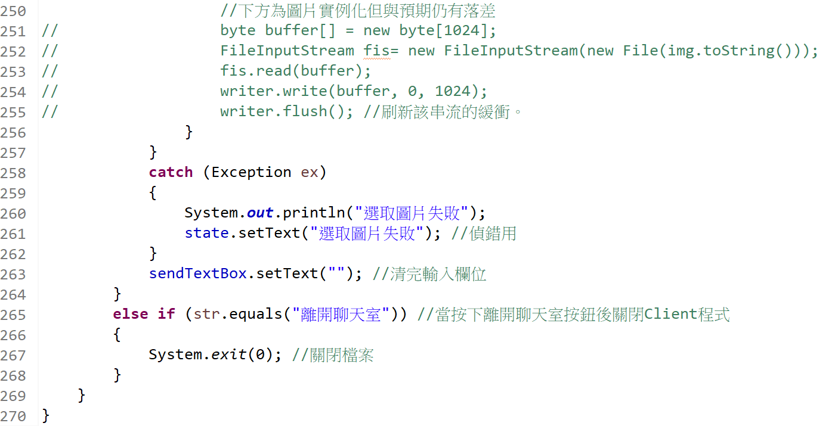
Client端同Server端一樣在按下關閉時必須關閉後台程式否則會占用port以至於下次開啟程式或使用該port會出現問題，基本上我兩邊都是使用PrintStream發送訊息給Server後台，並使用Socket去取得InputStream及OutputStream，使寫入寫出全部連接到同一port達到群體聊天，因此我只需要讓Textarea不斷接收(使用InputStreamReader)所有的output並印出即可另外如果不加輸入不為空則而是改為true，則會一直接收到””字元，而Server端視窗基本架構同Client端，只多出了後端接收與發送所有Data的功能(透過Thread建立執行續啟動後便可不斷接收放置Vector空間內)。

- 執行展示
圖(一) 執行結果
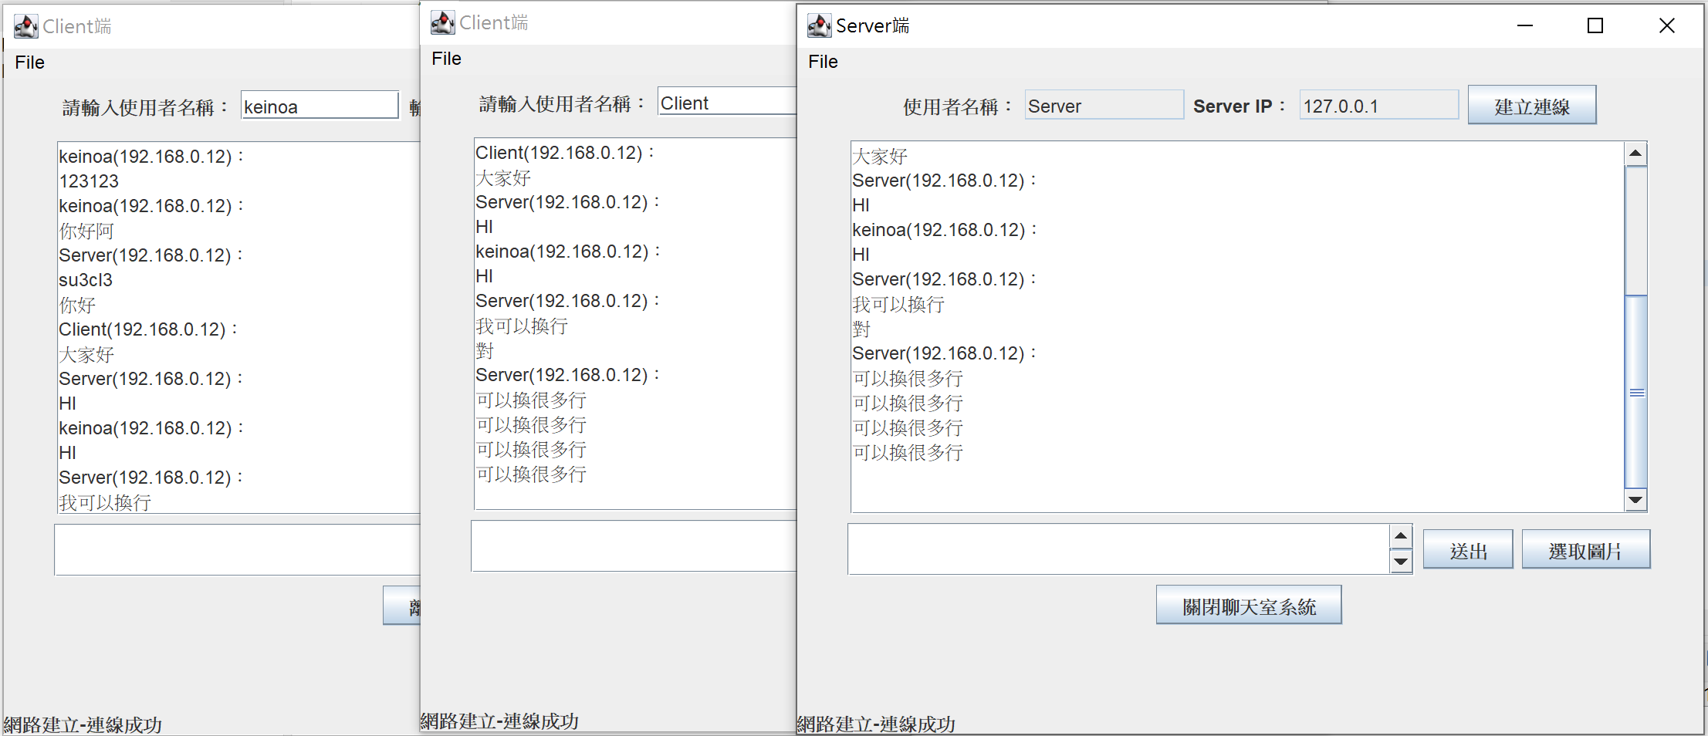
圖(二) 儲存檔案
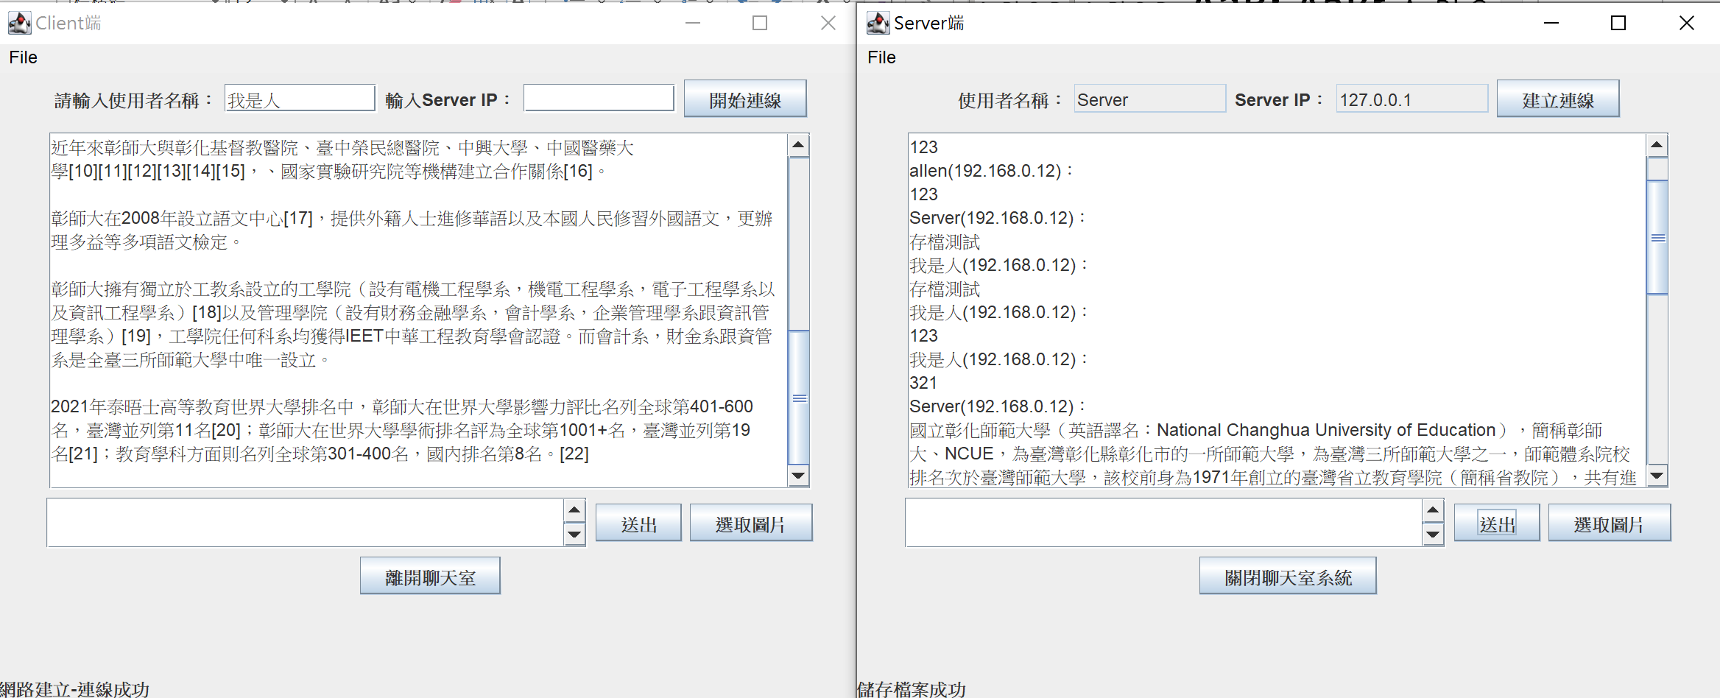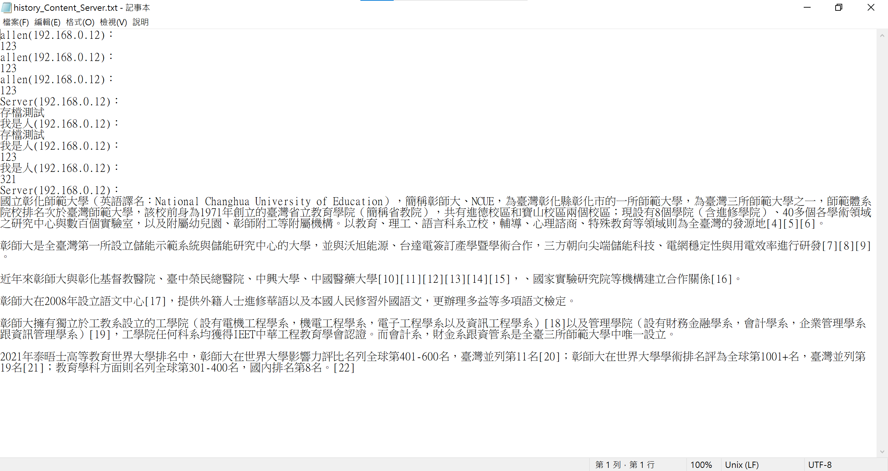
- 心得
我覺得此次作業所遇到的瓶頸比較多，比起上個作業一接一送使用兩個port設計好流程就可以運作難上許多，其中也包括有許多import的API都要特別去查用法還有Override改寫的問題在寫的時候也會有很多莫名地報錯，因此使用了許多的try與catch去debug，最讓我頭痛的是圖片解碼的問題，由於我的Server是在後台執行故所有資料轉送都需要經由它，並非是單純的己方傳送過去對面接收這樣，由於要滿足Client連線中斷後可以有下一個連線者所以我就索性做成多人聊天室，不過也因為這樣若我要寫傳送圖片的話Text Area的部分就要改掉，但這樣傳送與接收的方式就需要更改，綜合考量後我決定還是不做傳圖片的功能，取而代之我新增了可以同時有多個人進行聊天的功能，以及換行功能並且可以依照輸入的格式呈現，如：空兩格。另外再關閉視窗時會有socket及port被占用的問題，故我在Frame架構中加了一行是可以使其偵測到按下右上角X時關閉整個程式(P.S. 寫在Client{}與Server{}內)，總而言之也學到了很多語法用法，雖然並不是全部理解，但使我的程式能力有一定程度上的提升。

